Орлов Дмитрий

Кириллович

Группа ПИН-35

БДЗ-1

Вариант 15: Техник

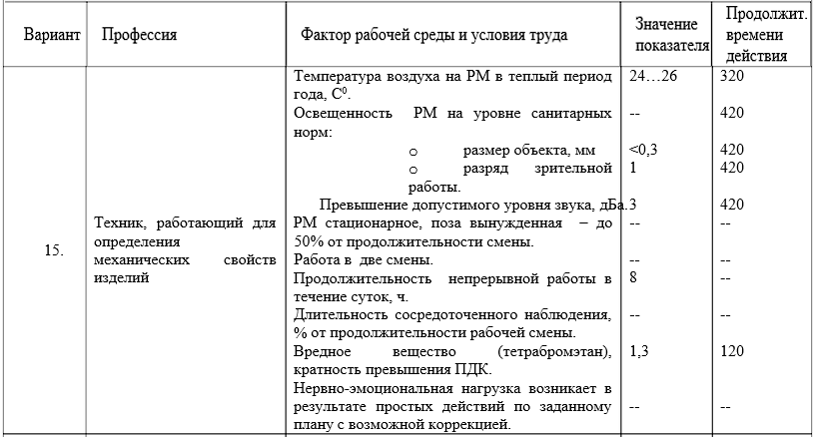

| Факторы рабочей среды | Величина показателя | Балльная оценка фактора (x) | Продолжительность действия фактора ​, мин | Удельный вес времени действия (*T1*=*480 мин*) | Оценка  удельной  тяжести и напряженности фактора  рабочей  среды |
| --- | --- | --- | --- | --- | --- |
| Температура воздуха на РМ в теплый период | 24…26  года, С0. | 3 | 320 | 320/480=0,67 | 3×0.67=2.01 |
| Освещенность ПМ на уровне санитарных норм  Размер объекта, мм  Разряд зрительной работы | <0.3  1 | 3  3 | 420  420 | 420/480=  0.875  420/480=  0.875 | 3×0.875=2.625  3×0.875=2.625 |
| Превышение допустимого уровня звука, дБА | 3 | 3 | 420 | 420/480=  0.875 | 3×0.875=2.625 |
| ПМ стационарное, поза вынужденная до 50% | -- | 5 | -- | -- | **5** |
| Работа в две смены | -- | 2 | -- | -- | 2 |
| Продолжительность непрерывной работы, ч | 8 | 3 | -- | -- | 3 |
| Длительность сосредоточенного наблюдения, %  от продолжительности рабочей смены. | -- | – | -- | -- | **–** |
| Вредное вещество (тетраброметан), кратность превышения ПДК: 1.3 | 1.3 | 3 | 120 | 120/480=0,25 | 3×0.25=0.75 |
| Нервно-эмоциональная нагрузка возникает в результате простых действий по заданному плану с возможной коррекцией: | -- | 3 | -- |  | 3 |

$\sum{}X_{фi}$ = 23,64

$U_{t}=X_{max}+\frac{\left(6- X_{max}\right)}{6\left(N-1\right)}×\sum_{i=1}^{n}{}X_{i}$

$X_{max}=5$

$N = 9$

$n = 8$

$U_{t}= 5 + \frac{6-5}{6(9-1)}×23,64=$ $5,49$

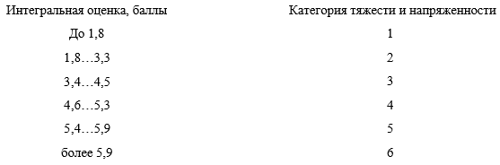

Исходя из таблицы, категория тяжести выполнения работ – 5